
獎 狀
NTOU/MSV-NO.87(243)
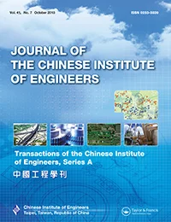




周彥廷、楊佳穎、臧紀甯君於2023年度論文發表於SCI期刊 「Journal of the Chinese Institute of Engineers」，表現優良獲得NTOU/MSV全體師生好評，特頒此狀，以茲鼓勵。
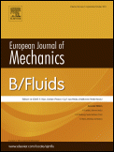


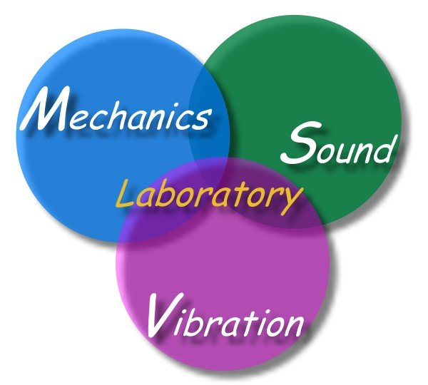
國立臺灣海洋大學河海工程系
NTOU/MSV全體同仁為您喝采
2 0 2 3年05月30日

